随书光盘检索下载方法介绍
1、进入图书馆主页，登陆“馆藏书目/期刊检索”系统，检索所需图书。
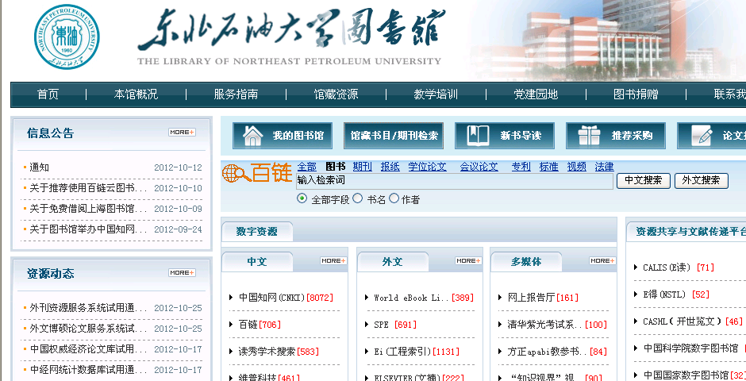

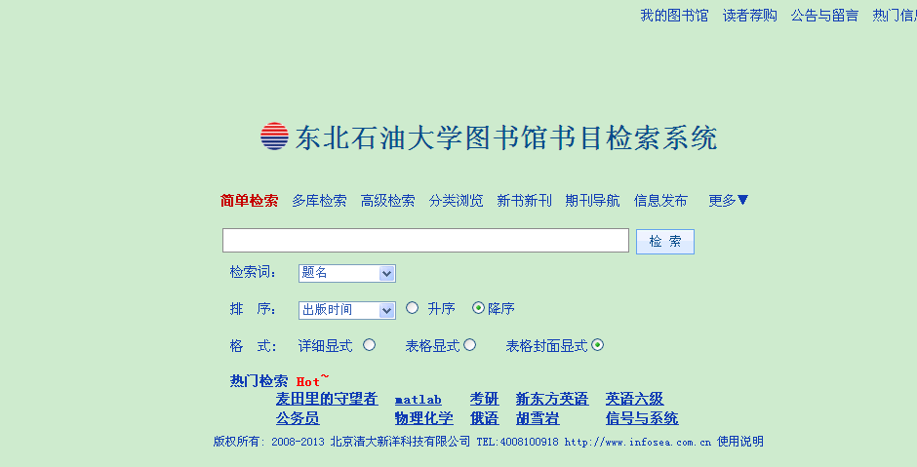
2、查看所需图书是否附带光盘，若附带光盘，点击图标查看书目详细信息，可在线浏览或进行下载。
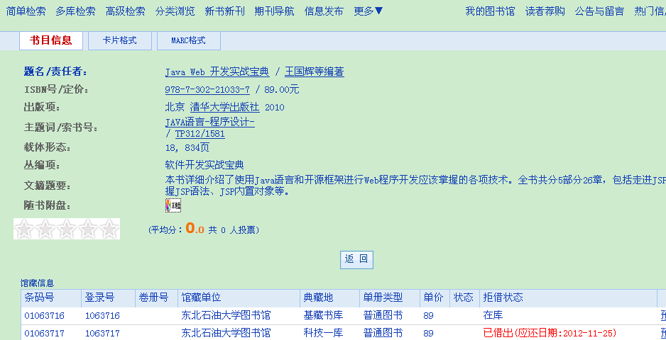
注：书目信息中的“随书附盘”字段有二种状态：
（1）无：表明服务器中有此图书元数据，但没有光盘资源。
（2）：表明服务器中有该图书光盘资源，用户只需单击该图标进入下载或运行此光盘的页面。
3、单击“随书附盘”图标链接后，进入该图书详细信息页面，再单击“云中心查找” 从光盘云中找到此图书的随书附盘，此时读者可以在线浏览（镜像在本馆服务器中的光盘可使用此功能）或直接下载光盘(远程云中心下载)。

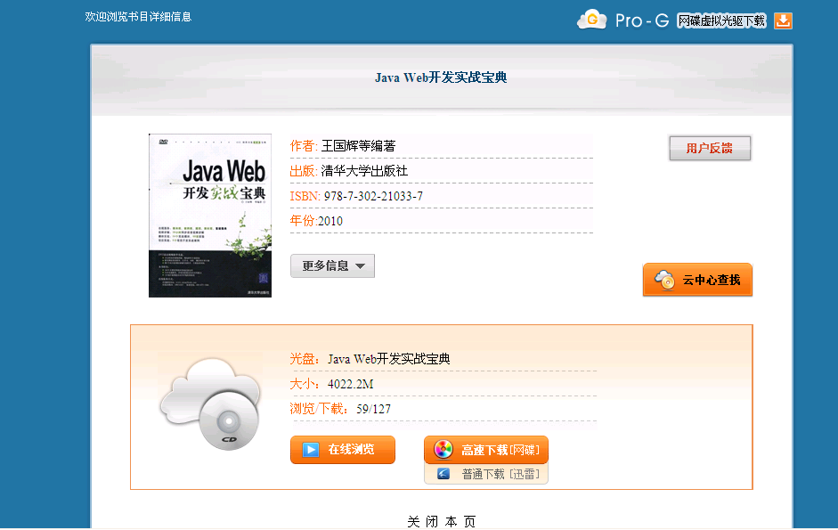

4、运行光盘前请先在用户工作机上下载并安装 “ProG网碟虚拟光盘”（在书目详细信息页面的右上角），用来在线浏览光盘，或下载完成后打开光盘。

